**Unguided PrakRPLBO 13**

**Java IO, Serialisasi, dan Deserialisasi**

**Waktu Pengerjaan**: KAMIS 1 JUNI 10.30 - JUMAT 2 JUNI 23.59

**GradeRecorder (100 Poin)**

GradeRecorder merupakan sebuah program Java sederhana yang dapat digunakan untuk mengelola nilai matakuliah mahasiswa. Program ini akan menyimpan data mahasiswa ke dalam sebuah file my_grade.txt.

**Class Diagram:**

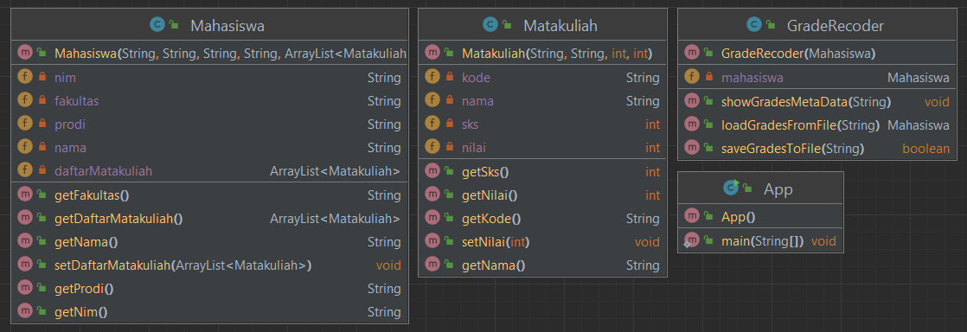

|  |  |
| --- | --- |
| Symbol | Keterangan |
|  | fieds |
|  | methods / constructors |
|  | public |
|  | private |

**Class Mahasiswa:**

|  |  |
| --- | --- |
| **Attribut** | **Keterangan** |
| nim | Digunakan untuk menyimpan nim mahasiswa |
| fakultas | Digunakan untuk menyimpan fakultas mahasiswa |
| prodi | Digunakan untuk menyimpan prodi mahasiswa |
| nama | Digunakan untuk menyimpan nama mahasiswa |
| daftarMataKuliah | Digunakan untuk menyimpan object matakuliah mahasiswa. |

**Class Matakuliah:**

|  |  |
| --- | --- |
| **Attribut** | **Keterangan** |
| kode | Digunakan untuk menyimpan kode matakuliah |
| nama | Digunakan untuk menyimpan nama matakuliah |
| sks | Digunakan untuk menyimpan jumlah sks matakuliah |
| nilai | Digunakan untuk menyimpan nilai matakuliah |

**Class GradeRecorder:**

|  |  |
| --- | --- |
| **Attribut** | **Keterangan** |
| mahasiswa | Digunakan untuk menyimpan object mahasiswa |
|  | |
| **Method** | **Keterangan** |
| showGradesMetaData(String filename) | Digunakan untuk melihat Meta Data file yang diinginkan: 1. File Name  2. File Extension  3. File Size |
| saveGradesToFile(String filename) | Digunakan untuk menyimpan object Mahasiswa ke dalam sebuah file .txt (serialisasi) yang diinginkan dengan format: |
| loadGradesFromFile(String filename) | Digunakan untuk mengambil text dari file .txt kemudian mengubah text tersebut menjadi object Mahasiswa (deserialisasi) dengan format:    **Hint: method ini hanya dipanggil di App.java** |

**Contoh Output App.java:**

**Poin Penilaian (100):**

- testSaveGradesToFile berhasil (30)

- testLoadGradesFromFile (30)

- testShowGradesMetaData (15)

- TODO 1 berhasil (15)

- berhasil serialisasi ke dalam file .txt dengan format yang sesuai (10)

